东方卫视《功勋》之《袁隆平的梦》开播，一稻济天下万家粮仓足！

[这就是中国](javascript:void(0);)

**这就是中国**

微信号 mhshHome

功能介绍 东方卫视《这就是中国》节目官方账号 每周一晚22:00东方卫视播出

2021-10-18[原文](https://mp.weixin.qq.com/s?__biz=MzA5NTI5ODk3NA==&mid=2651174077&idx=2&sn=ff342561eaec5c1003bb0b9a4754dc1b&chksm=8bb0604cbcc7e95a1f2d053f973d33a2d4685d379cb76ec7e9e76c912c464ae987f286069a80&scene=27#wechat_redirect&cpage=9)

收录于话题



点击上方“剧耀东方” 关注我们







致敬国家功臣，礼赞功勋人物。电视剧《功勋》是由国家广电总局出题、组织推进,上海广播电视台等单位联合出品的重大现实题材作品，也是总局“理想照耀中国——庆祝中国共产党成立100周年”展播活动剧目。该剧由郑晓龙担任总导演，李小明任总编辑，曹平、敦勇任总制片人，王雷、雷佳音、郭涛、黄晓明、蒋欣、佟大为、周迅、黄志忠领衔主演，目前正在东方卫视每晚19：30两集连播。

今晚《屠呦呦的礼物》即将收官，《功勋》的最后一棒《袁隆平的梦》单元即将开播。袁隆平是我国研究与发展杂交水稻的开创者，也是世界上第一个成功利用水稻杂种优势的科学家，被誉为“杂交水稻之父”。该单元主要讲述了袁隆平如何心心念念为解决中国人民乃至世界人民的温饱问题，几十年不懈探索和奋斗的故事。

**敢为天下先，袁隆平的水稻之梦将开启**

《袁隆平的梦》由阎建钢执导、宋方金编剧、邓涛任制片人、黄志忠主演。导演阎建钢的作品正剧范儿十足，他擅长将家国情怀、生命主题融于创作，代表作有《赵氏孤儿案》、《大路朝天》、《于无声处》等；编剧宋方金笔下有《手机》、《热爱》等多部作品。

《袁隆平的梦》拍摄期间，全体制作人员奔赴海南省三亚市、湖南省怀化市安江镇等地取景。剧组需要克服诸多困难，如浓雾散去又下大雨，变化无常的天气；短时间内需要呈现出不同生长时期的水稻，找到了适合拍摄的水稻需要迅速移植到拍摄场地的时不等人；一共280多场戏，却要复原210个场景的巨大工作量等。

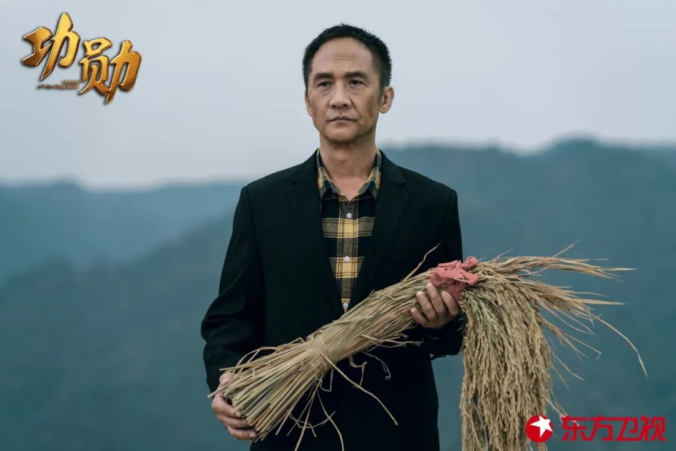

导演阎建钢称：“这个题材不同于其他故事类型的一些作品，这是拍首批八位“共和国勋章”获得者的故事。我拍《袁隆平的梦》单元，他是怎么带着自己的初心，从他年轻的时候开始，能够这么坚韧不拔地走过六十年，我们也沿着他一生的道路走了一遍。”美术组经过数月连续奋战，将安江农业学校的拍摄场景还原到了袁隆平当年在此任教时的样貌。牌子上的字、宣传栏贴的海报通知等都是请教了专家、翻阅了资料之后一比一着手还原的。因为一场戏，需要将一个教室变成上世纪六十年代的会议室，剧组对陈设、细节都进行了复原，甚至将所有的墙围进行了做旧处理。这种精雕细琢体现出了创作人员对于现实主义题材作品严谨的创作态度。

2018年11月，袁隆平年逾88岁，他说：“我有两个梦，一个是禾下乘凉梦，一个是杂交稻覆盖全球梦。”

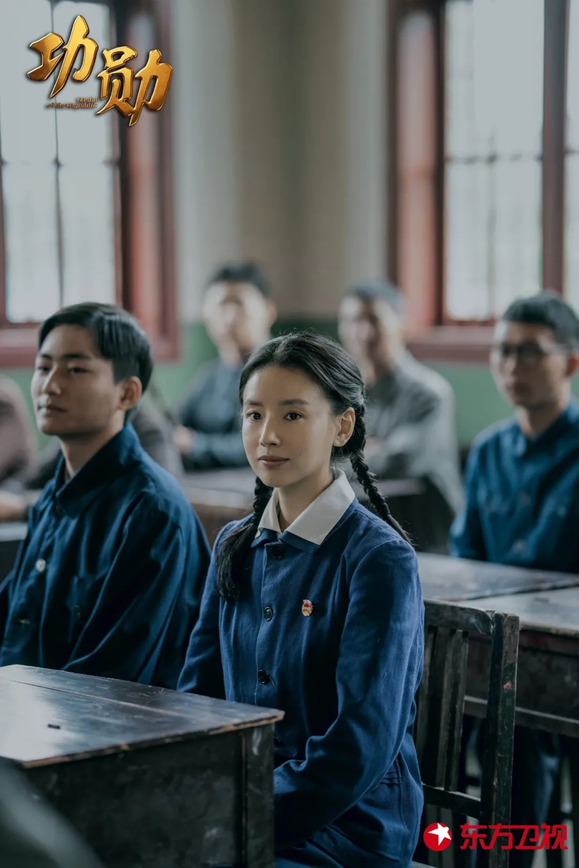

“袁隆平的梦想，或者他这一生的理想，都来自于他的童年。当时他们在重庆，战乱和饥饿带给人类的苦难景象，铭刻在他心里。他在逃难的过程中看到了农民冒着炸弹爆炸的危险，在水田里插秧，是为了不误农时。因为他妈妈跟他说过一句话：‘人误地一时，地误人一年’。”阎建钢将这一幕拍进了剧中。

在《功勋》剧组确定由黄志忠扮演袁隆平后，黄志忠便开始减肥。为了能够贴近现实袁隆平的形象，他一个月减肥20斤，并用自己的理解赋予角色全新的生命。阎建钢认为黄志忠已经把袁隆平这样一个角色“化”到了自己身上。

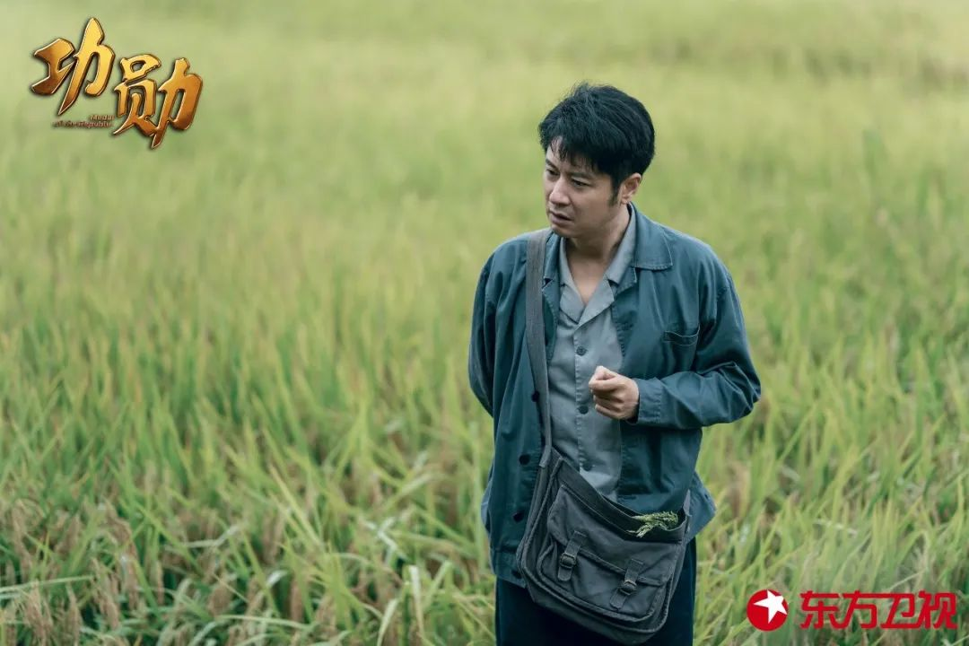

**单元预告首曝光袁隆平一直在“和时间赛跑”的路上**

今日，官方释出了《袁隆平的梦》单元海报与单元预告。在单元海报中，袁隆平（黄志忠 饰）面带微笑，迎着天光，踏着暖阳，从稻田中走来，和他一起走来的还有夫人邓哲（董洁饰）、挚友谭胖公（任重 饰）、谭胖公夫人田荷花（蒋梦婕 饰）。在不同风格和气质的演员饰演下，主要人物被赋予了全新的生命力。比如任重饰演的谭胖公诙谐幽默，执迷“福尔摩斯式的解谜”，为严肃且紧迫的科研故事线增添了活泼的氛围。

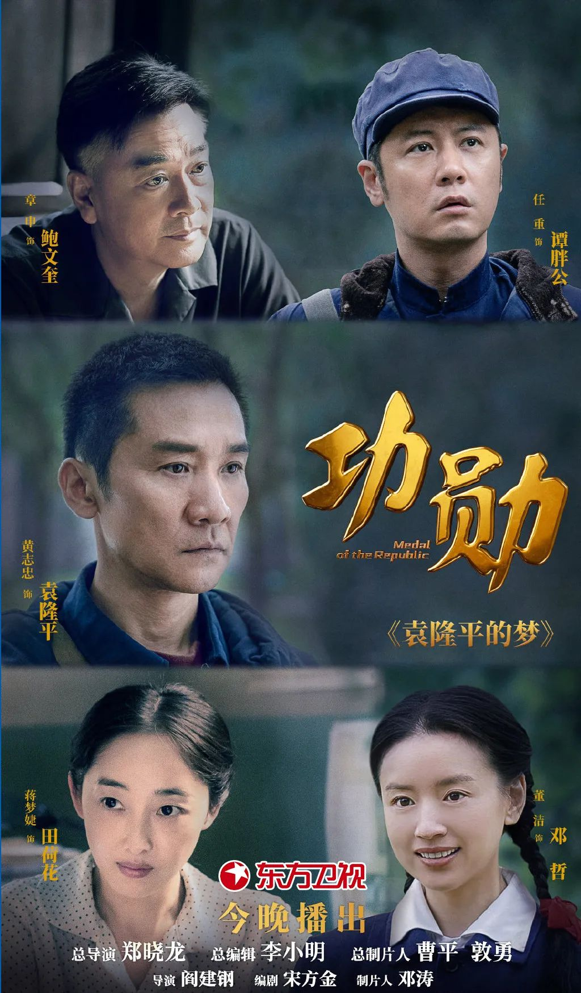

预告片的开端，袁隆平站在远处的梯田之上，说：“人误地一时，地误人一年。”中气十足、掷地有声。水稻田以俯拍的视角呈现，在那个粮食匮乏的年代，袁隆平在田间劳作显得尤为渺小。虽渺小但努力，袁隆平从未放弃与大自然抗衡，一直在“和时间赛跑”的路上，一直在追赶着太阳……预告片结尾，袁隆平手持杂交水稻的种子，高举头顶，饱满的颗粒迎风招展。这株承载着无数汗水和心血的水稻苗是《袁隆平的梦》单元最具象征意义的符号。

**消除饥饿，袁隆平的梦终将实现**

2004年《感动中国》给袁隆平的颁奖词曾写道，“他是一位真正的耕耘者。当他还是一个乡村教师的时候，已经具有颠覆世界权威的胆识；当他名满天下的时候，却仍然只是专注于田畴，淡泊名利，一介农夫，播撒智慧，收获富足。他毕生的梦想，就是让所有的人远离饥饿。”

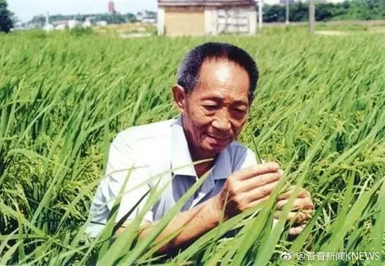

2019年9月29日，袁隆平被授予“共和国勋章”时的解说词写道：他是杂交水稻研究的开创者，50 多年来致力于杂交水稻技术的研究、应用与推广，为我国粮食安全、农业科学发展和世界粮食供给作出巨大贡献。

2021年5月22日，袁隆平在长沙逝世，享年91岁。《功勋》所有主创通过《袁隆平的梦》凝结了对袁老的缅怀之情，并致敬这位让中国人“端牢饭碗”的英雄。

保障粮食安全是一项影响中国乃至全人类的重大研究课题，其成就的取得同样需要不止一个人的努力。人们崇敬袁隆平，也是崇敬整个时代筚路蓝缕、将个人梦想和国家命运紧密相连的开拓者们，他们的奉献和坚持必将激励更多年轻的科研工作者以梦为马、不负韶华。



**东方卫视《功勋》**

**每晚19:30正在热播**

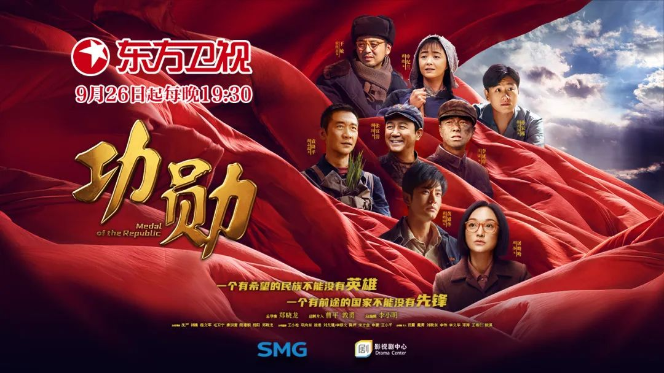

**讲中国故事，讲我们的故事**

**东方卫视《这就是中国》**

**每周一晚22：00**

**点击下方名片关注公众号**

**解锁更多精彩内容**



### 精选留言

用户设置不下载评论